МИНОБРНАУКИ РОССИИ
САНКТ-ПЕТЕРБУРГСКИЙ ГОСУДАРСТВЕННЫЙ
ЭЛЕКТРОТЕХНИЧЕСКИЙ УНИВЕРСИТЕТ
«ЛЭТИ» ИМ. В.И. УЛЬЯНОВА (ЛЕНИНА)
Кафедра математического обеспечения и применения ЭВМ

ОТЧЕТ
по лабораторной работе №4
по дисциплине «Вычислительная математика»
Тема:
Решение нелинейных уравнений методом хорд.

Студент гр. 4342 | Мещеряков А.А.
Преподаватель | Пуеров Г. Ю.

Санкт-Петербург
2026
Содержание
Цель работы 2
Задание 3
Теоретический минимум 4
Выполнение работы 5
Анализ результатов 8
Вывод 10
ПРИЛОЖЕНИЕ А. Код программы. 11

Цель работы

Целью лабораторной работы является изучение метода приближенного решения нелинейных уравнений: метода хорд. Исследования зависимости числа итераций от точности Eps при изменении Eps от 0.1 до 0.000001 и обусловленности метода (чувствительность к ошибкам в исходных данных).

Задание

В лабораторной работе №4 предлагается, используя программы - функции HORDA и Round из файла methods.cpp (файл заголовков metods.h, директория LIBR1), найти корень уравнения f(x) = 0 с заданной точностью Eps методом хорд, исследовать скорость сходимости и обусловленности метода.

Индивидуальный вариант 12.
$$f\left(x\right)=\frac{\left(1+cos\left(x\right)\right)}{\left(3−sin\left(x\right)\right)}−x$$

Теоретический минимум

Пусть найден отрезок [a,b], на котором функция f(x) меняет знак. Для определенности положим, что f(a)>0 и f(b)<0.
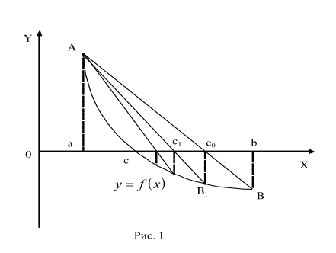

В методе хорд процесс итераций заключается в том, что в качестве приближений к корню уравнения f(x)=0 принимаются значения c0​,c1​,… — точки пересечения хорды с осью абсцисс.

Алгоритм нахождения приближений:
- Сначала находится уравнение хорды AB:

$$\frac{y−f\left(a\right)}{f\left(b\right)−f\left(a\right)}=\frac{x−a}{b−a}$$
- Для точки пересечения хорды с осью абсцисс (x=c0​,y=0) получаем уравнение:

$$c_{0}=a−\frac{b−a}{f\left(b\right)−f\left(a\right)}⋅f\left(a\right)$$
- Далее сравниваются знаки величин f(a) и f(c0​). В рассматриваемом случае корень находится в интервале (a,c0​), так как f(a)⋅f(c0​)<0. Отрезок [c0​,b] отбрасывается.
- Следующая итерация состоит в определении нового приближения c1​ как точки пересечения новой хорды AB1​ с осью абсцисс и так далее.

Итерационный процесс продолжается до тех пор, пока значение ∣f(cn​)∣ не станет меньше заданного числа ε.

Выполнение работы

Выполнение лабораторной работы осуществлялось в соответствии с заданным алгоритмом и включало следующие этапы:

Отделение корней уравнения

Рассмотрим функцию $f\left(x\right)=\frac{1+cos\left(x\right)}{3−sin\left(x\right)}​−x$. Она определена и непрерывна на всей числовой прямой, так как знаменатель 3 − sin(x) никогда не обращается в нуль (поскольку ∣sin(x)∣≤1).

Ее производная равна:

$$f′\left(x\right)=\frac{−sin\left(x\right)\left(3−sin\left(x\right)\right)−\left(1+cos\left(x\right)\right)\left(−cos\left(x\right)\right)}{{\left(3−sin\left(x\right)\right)}^{2}}−1$$

Упрощая числитель:

$$f′\left(x\right)=\frac{−3sin\left(x\right)+\sin^{2}\left(x\right)+cos\left(x\right)+\cos^{2}\left(x\right)}{{\left(3−sin\left(x\right)\right)}^{2}}−1=\frac{1+cos\left(x\right)−3sin\left(x\right)}{{\left(3−sin\left(x\right)\right)}^{2}}−1$$

На интервале [0,1] значение производной f′(x) отрицательно (так как вычитаемая единица значительно больше дроби), следовательно, функция монотонно убывает.

Локализация корня:
- При x = 0:

$$f\left(x\right)=\frac{1+cos\left(0\right)}{3−sin\left(0\right)}​−0=\frac{1+1}{3−0}=\frac{2}{3}≈0.667>0$$
- При x = 1:

$$f\left(x\right)=\frac{1+cos\left(1\right)}{3−sin\left(1\right)}​−1≈\frac{1+0.540}{3−0.841}−1≈−0.287<0$$

Функция непрерывна на отрезке [0,1] и на его концах принимает значения разных знаков. По теореме Больцано-Коши корень существует. Так как функция строго убывает на этом интервале, корень единственный.

Для метода Хорд выбран отрезок [0,1]. Эти рассуждения подтверждаются графически: график пересекает ось Ox именно на этом промежутке.

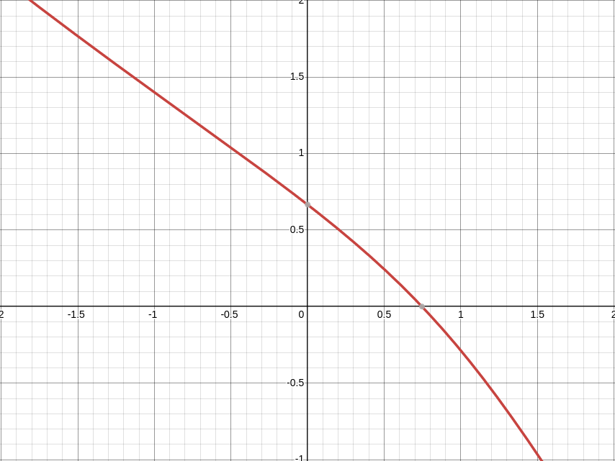

Реализация вычислительного модуля

Вычисления реализованы на языке C++. В основу модуля легли функции из пакета methods, адаптированные под специфику метода хорд:
- HORDA(double Left, double Right, double Eps, int &N) — основная функция, реализующая итерационный процесс метода хорд. Поиск корня осуществляется путем построения секущих до выполнения условия ∣f(cn​)∣<ε.
- Round(double X, double Delta) — вспомогательная функция, моделирующая погрешность вычислений путем дискретизации (округления) значений функции с шагом Δ.

Разработанные компоненты:
- Функция f(x) — программная реализация исследуемого нелинейного уравнения с использованием библиотеки cmath. Внутри функции интегрирован вызов Round для контроля погрешности.
- Цикл исследования сходимости — блок кода, анализирующий рост числа итераций N при ужесточении требований к точности ε.
- Цикл исследования обусловленности — блок кода, фиксирующий смещение найденного корня при изменении параметра округления Δ.

Исследование зависимости числа итераций от точности
- Проведена серия вычислительных экспериментов, в которых параметр точности ε варьировался в диапазоне от 10⁻¹ до 10⁻¹⁵.
- Для каждого значения точности фиксировалось количество итераций N. В методе хорд это количество отражает число построенных хорд до момента, когда значение функции в точке пересечения с осью абсцисс стало пренебрежимо малым.
- Результаты эксперимента сохранены в файл main_metrix.txt для последующего анализа скорости сходимости.

Исследование обусловленности задачи
- В алгоритм вычисления функции был внедрен параметр DELTA (функция Round), имитирующий нестабильность исходных данных или ошибки округления.
- Проведен анализ чувствительности: при фиксированной точности метода ε=10−15 значение погрешности Δ последовательно уменьшалось от 10⁻¹ до 10⁻¹⁰.
- Зафиксировано влияние «шума» в значениях функции на итоговое положение корня. Данные записаны в файл conditionality_metrix.txt.

Автоматизация визуализации данных

Для обработки и визуализации результатов использован скрипт на языке Python (библиотека matplotlib). Сгенерированы два типа отчетов:
- График зависимости N=f(ε) в полулогарифмическом масштабе. График демонстрирует более высокую скорость сходимости метода хорд по сравнению с методом бисекции (требуется меньшее количество шагов для достижения аналогичной точности).
- График зависимости значения корня от DELTA. Визуализация показывает область устойчивости метода: при каких значениях погрешности округления найденный корень остается стабильным, а при каких — начинает значительно отклоняться от истинного значения.

Анализ результатов

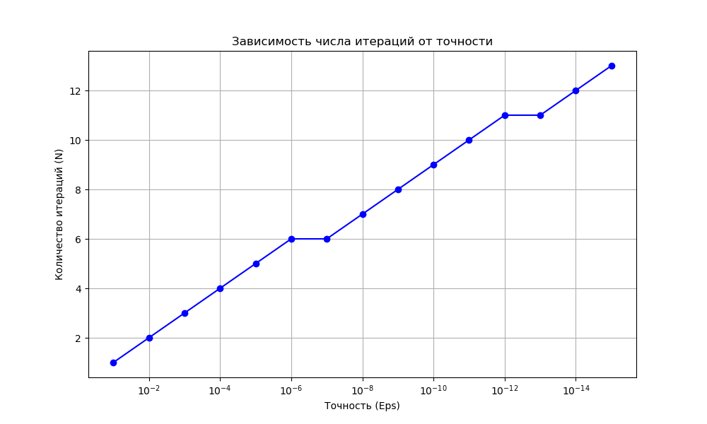

График 1. Зависимость числа итераций от точности.

Первый этап анализа посвящен исследованию скорости сходимости метода, выраженной зависимостью числа итераций N от требуемой точности ε. На графике наблюдается стабильный, близкий к линейному рост количества шагов при логарифмическом уменьшении параметра ε. Экспериментально установлено, что для достижения высокой точности порядка 10−15 алгоритму требуется 13 итераций. Такая динамика подтверждает теоретические сведения о том, что метод хорд обладает сверхлинейной сходимостью: он значительно эффективнее метода бисекции, так как количество необходимых вычислений растет крайне медленно даже при существенном ужесточении требований к точности. Незначительные горизонтальные участки на графике («ступеньки») свидетельствуют о дискретной природе итераций, когда для покрытия нескольких порядков точности методу оказывается достаточно одного и того же количества построений хорд.
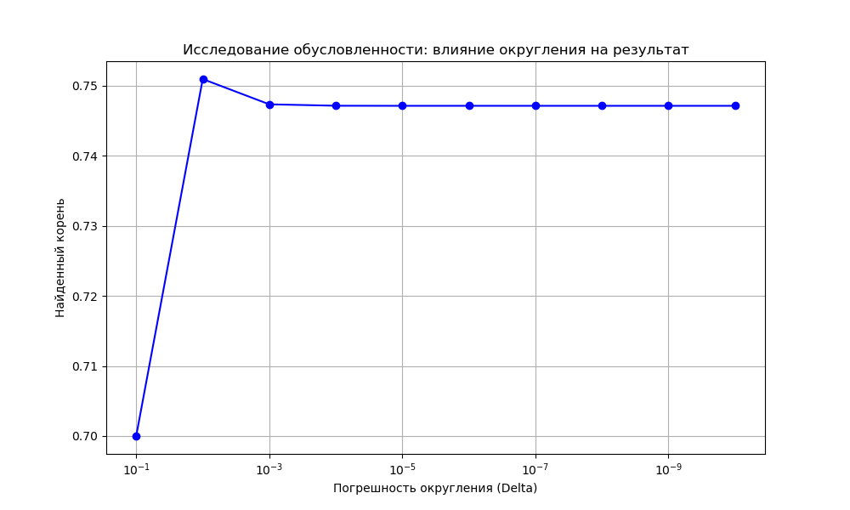
График 2. Зависимость значения корня от погрешности округления.

Второй этап анализа затронул вопрос обусловленности задачи и чувствительности метода к ошибкам округления. С помощью варьирования параметра Δ в функции Round было изучено поведение корня при внесении искусственных помех в расчеты. На соответствующем графике отчетливо видна область нестабильности при больших значениях погрешности (Δ=10−1), где найденное значение корня заметно отклоняется от истинного в силу искажения геометрии хорд при округлении значений функции. Однако при уменьшении погрешности до уровня 10−3 и ниже график выходит на плато, и значение корня стабилизируется в районе 0.747. Это демонстрирует хорошую обусловленность задачи: метод сохраняет высокую точность и устойчивость, пока ошибки в исходных данных остаются в пределах разумного допуска.

Таким образом, на основании графических данных можно сделать вывод, что метод хорд является надежным и быстрым инструментом численного анализа. Он обеспечивает уверенную сходимость за небольшое число итераций и сохраняет стабильность результата в условиях ограниченной точности представления данных, что делает его предпочтительным при решении практических инженерных задач.

Вывод

В ходе выполнения лабораторной работы был реализован и исследован итерационный метод хорд для поиска корня нелинейного уравнения f(x)=0. Работа включала в себя этапы аналитического отделения корня, программной реализации алгоритма на языке C++, а также численного исследования скорости сходимости и устойчивости метода к погрешностям округления.

На первом этапе было проведено отделение корня на отрезке [0,1], где функция монотонна и меняет знак. Это обеспечило необходимый фундамент для работы всех трех изученных методов. Основная часть исследования была сосредоточена на методе хорд, который, в отличие от простого деления отрезка пополам, использует линейную интерполяцию для нахождения приближения к корню.

ПРИЛОЖЕНИЕ А. Код программы.

Файл main.cpp

#include <iostream>
#include <fstream>
#include <cmath>
#include "../../methods.hpp"

// Метод Хорд

double DELTA = 1E-16;

double F(double x)
{
return Round((1.0 + std::cos(x)) / (3.0 - std::sin(x)) - x, DELTA);
}

int main(){
std::ofstream main_out;
std::ofstream conditionality_out;

main_out.open("main_metrix.txt");
int N;

if (main_out.is_open()){
for (double eps = 0.1; eps >= 1E-15; eps /= 10){
double result = HORDA(0.0, 1.0, eps, N);
main_out << result << ' ' << eps << ' ' << N << std::endl;
}
}
main_out.close();

DELTA = 0.1;
conditionality_out.open("conditionality_metrix.txt");

if (conditionality_out.is_open()){
for (int i = 0; i < 10; i++){
double result = HORDA(0.0, 1.0, 1E-15, N);
conditionality_out << result << ' ' << DELTA << ' ' << N << std::endl;
DELTA /= 10;
}
}
conditionality_out.close();

return 0;
}

Файл metrix.py

from matplotlib import pyplot as plt

with open("./main_metrix.txt") as file:
f = file.readlines()

result, eps, n = [], [], []
for line in f:
droot, deps, dn = line.split()
eps.append(float(deps))
n.append(int(dn))
result.append(float(droot))

plt.figure(figsize=(10, 6))
plt.semilogx(eps, n, marker='o', linestyle='-', color='b')
plt.gca().invert_xaxis()
plt.xlabel('Точность (Eps)')
plt.ylabel('Количество итераций (N)')
plt.title('Зависимость числа итераций от точности')
plt.grid(True, which="both", ls="-")
plt.show()

with open("./conditionality_metrix.txt") as file:
f2 = file.readlines()

resultM, delta, nM = [], [], []
for line in f2:
drootM, ddelta, dnM = line.split()
resultM.append(float(drootM))
nM.append(int(dnM))
delta.append(float(ddelta))

plt.figure(figsize=(10, 6))
plt.semilogx(delta, resultM, marker='o', linestyle='-', color='b')
plt.gca().invert_xaxis()
plt.xlabel('Погрешность округления (Delta)')
plt.ylabel('Найденный корень')
plt.title('Исследование обусловленности: влияние округления на результат')
plt.grid(True, which="both", ls="-")
plt.show()

